- 融资的底部信息电话写成：022-58168870
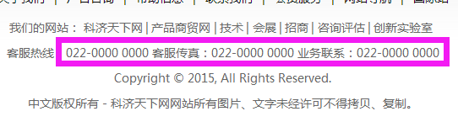
- 左侧一列都改成我的****，右侧发布都是****发布
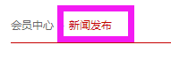
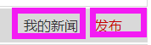
3.左侧鼠标划过有变化，选中哪个哪个显示红色

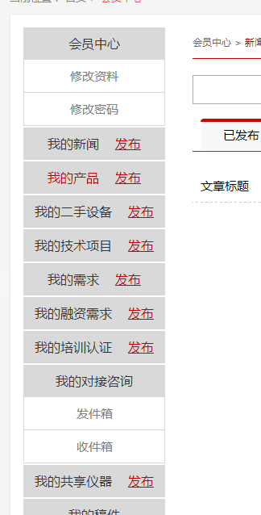
- 融资发布，点击我要发布，新弹出一个页面
- 编辑器加上居左，居中，居右，加粗，倾斜
5.最后的是否显示改为“在企业站是否显示”。所有的新闻显示（不管是显示在自己企业站还是科济天下网汇总新闻页上）都是需要管理员审核通过之后才行 。
6.注册页面，“企业用户”改为“机构用户”
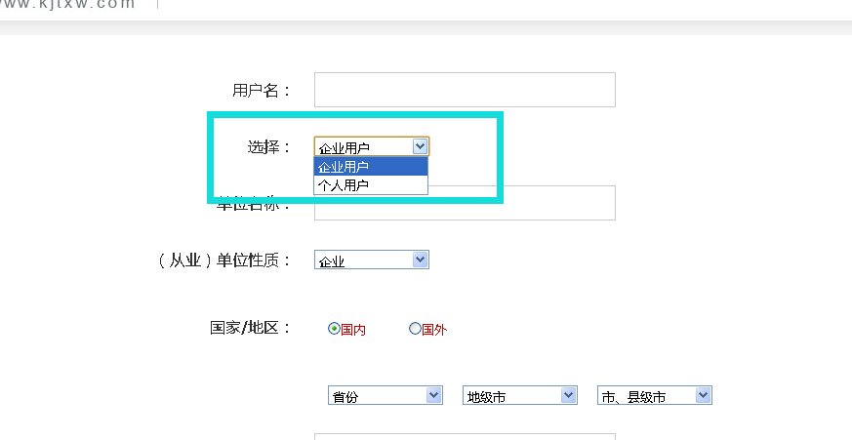
把宽度加大一点，不要让换行，变形了

7.把修改密码做上
8.把个人中心的个人资料做上
9.注册的时候应该有验证邮箱，弹出注册成功
